湖南省耒阳市冠湘中学2015届九年级上学期期末考试物理试题（无答案）一．选择题（每小题2分，共24分）
1. 用铝壶在天然气灶上烧水的过程中（ ）
A. 水的温度越高，水分子运动越剧烈
B. 是通过做功的方式改变水的内能
C. 铝的比热容比水小，铝的吸热能力比水强
D. 天然气燃烧越充分，热值越大
2. 下列说法正确的是（ ）
A．一个物体吸收热量时，温度不一定升高。
B．物质的比热容与物体吸收的热量、物体的质量及物体温度的变化有关。
C．内燃机的压缩冲程，主要是用热传递的方法增加了气缸内物质的内能
D．热量总是从内能高的物体传递给内能低的物体。
3. 某家庭电路的组成如图所示，下列说法不正确的是（ ）
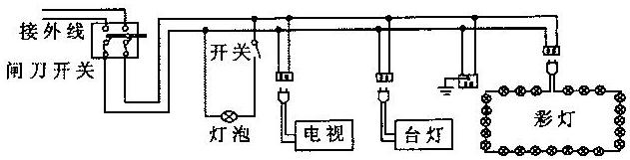
A. 图中的四个插座是并联的
B. 控制灯泡的开关要接在火线和灯之间
C. 彩灯接入电路后都不亮，是由于其中的一个小彩灯短路
D. 有金属外壳的家用电器应使用三孔插座
4、下列四幅图中，符合安全用电原则的是( )
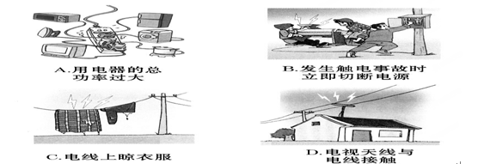
5、同一实验中，经常需要测多组数据．以下四个实验中是为减小实验误差的实验（ ）
A．伏安法测定值电阻阻值； B．电磁铁磁性强弱与哪些因素有关．
C．电流产生的热量与哪些因素有关．D．伏安法测量小灯泡的电功率；
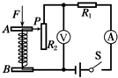
6、如图所示是压力传感器的原理图，其中弹簧上端和滑动变阻器滑片P固定在一起，AB间有可收缩导线，R₁为定值电阻，电源电压不变．当闭合开关S，压力F增大时，下列叙述正确是（ ）

A．电流表、电压表示数都变小 B．电路总功率在变大 xkb1
C．R₁作用是保护电路 D．电流表示数变大，电压表示数变小
7. 如图是关于电磁现象的四个实验，下列说法正确的是（ ）

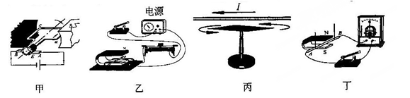
A. 图甲是研究发电机工作原理的实验装置
B. 图乙实验说明通电导体周围存在磁场
C. 图丙是探究电磁铁磁性强弱的实验装置
D. 图丁是探究电磁感应现象的实验装置
8、有“220V 40W”“110V 40W”“36V 40W”三只电灯泡,当它们分别在其额定电压下发光时,会看到( )w!w!w.!x!k!b!1.com
A.“220V 40W”的灯泡最亮 B.“110V 40W”的灯泡最亮
C.“36V 40W”的灯泡最亮 D.三只灯泡一样亮
9.如图所示，为电流及其磁场的磁感线分布图示，其中正确的是（ ）
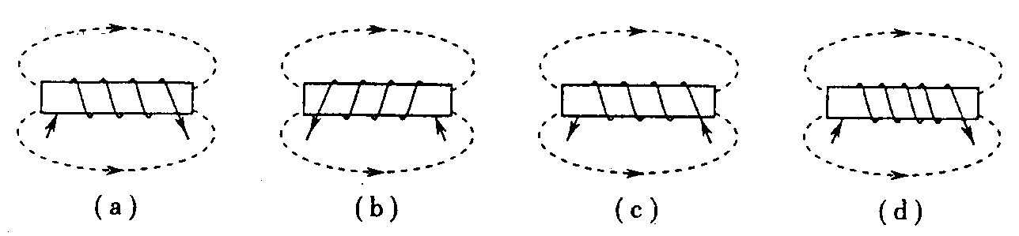
A．图(a)和图(b) B．图(b)和图(d) C．图(a)和图(d) D．只有图(c)
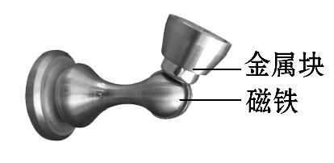
10.如图是生活中常用来固定房门的“门吸”,它由磁铁和金属块两部分组成。该金属块能被磁铁所吸引,是因为可能含有以下材料中的 ( )
A.银 B.铜 C.铝 D.铁
11. 如图所示的四种用电器中，利用电流热效应工作的是（ ）
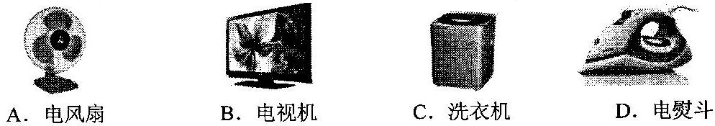

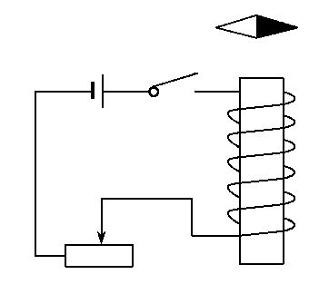
12.如图所示,当开关闭合后,下列说法正确的是( )
A.螺线管的下端是S极
B.小磁针将转动,静止后N极向下
C.小磁针将转动,静止后S极向下[来源:学#科#网Z#X#X#K]
D.当滑动变阻器的滑片向右滑动时,螺线管的磁性增强

二．填空题（每空1分，共20分）
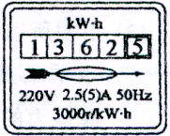
13. 小明家电能表上个月底表盘数字是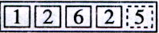，这个月底表盘数字如图所示，可知他家本月用电 度，他只让某电水壶工作，发现在10分钟内该电能表转盘转过了600转，则该电水壶消耗的电能为 J。
14.（2分）如图所示,汽车在转向前,司机会拨动转向横杆,汽车
同侧的前后两个转向灯就会同时闪亮、同时熄灭,但其中一个
损坏时,另一个仍能正常工作,这两个转向灯在电路中的连接
方式为 ,转向杆相当于电路中的 。
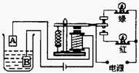
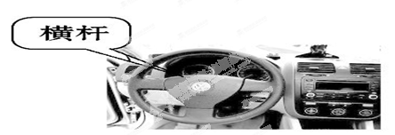
第14题 第17题
15.教室里一个开关同时控制三盏灯，则这三盏灯是_______联；古代建筑屋顶上大多数有凸起的棱角，尖尖的伸出来，它能起到_______作用。
16.“墙内开花墙外香”属于一种_______现象；在研究电流跟电阻关系的实验中，每次更换电阻后，调节滑动变阻器时眼睛应观察________，。
17. 如图所示是一种水位自动报警器的原理图，水位到达A时该报警器自动报警，此时_______灯亮；单缸内燃机飞轮转速为3000转/分，那么每秒燃气推动活塞做功的次数为_______次。
18.一个电子的电量是__________库仑；当带电体接触验电器的金属球时，验电器的金属箔片会张开其原理是_________________.
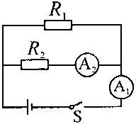
19. 如图所示的电路中，闭合开关S，电流表A₁的示数为2 A，电流表A₂的示数为1.2 A，则电阻R₁和R₂之比为 ，时间t内电阻R₁和R₂产生的热量Q₁和Q₂之比为 。
20. 家庭电路中“超负荷”是指电路中 过大，出现上述情况时，电路中的熔断器或空气开关会自动切断电路．空气开关的原理是利用电流的 效应引起的。
第19题
21．在如图所示的四幅图中，甲、乙是两个演示实验示意图；丙、丁是四冲程汽油机关工作过程中的两个冲程示意图．与压缩冲程原理相同的是 图所示的演示实验；汽油机利用内能来做功的冲程是 图．
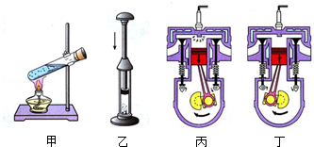
22.火箭以液态氢作燃料由于氢的______大；汽油机的效率低的主要原因是_______带走了大量热量。
三．实验题与作图题（每空2分，作图每个3分，共40分）
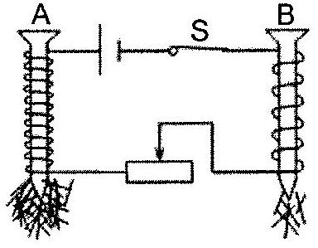
23.在探究“影响电磁铁磁性强弱的因素”实验中，小明用相同的漆包线和铁钉绕制成电磁铁A和B，电磁铁A的线圈匝数为200匝，电磁铁B的线圈匝数为50匝，并连接成所示的电路。（4分）
（1）当闭合开关S后，两个电磁铁吸引大头针的情形如图所示，由此可以得出的结论是电磁铁的磁性强弱跟_______有关 ；
（2）若要让B铁钉再多吸一些大头针，滑动变阻器的滑片应
向 端移动(选填“左”或“右”)。
24. 在“测定小灯泡电功率”的实验中，电源电压是6 V，小灯泡的额定电压是2.5 V ，如图甲所示.（16分）
[来源:Z|xx|k.Com] 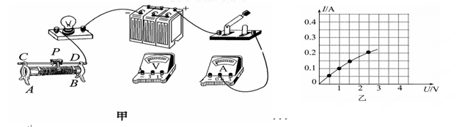
(1)、请你用笔画线代替导线，将甲图所示的实验电路连接完整，要求向右调节滑片，灯泡变亮 ，连线不能交叉.
(2 )、 在连接好电路后，要先将滑动变阻器滑片P移至 (选填“A”或“B”)端后，开关才能闭合。
(3)、图乙是根据实验数据绘制成的I -U图像.当P在某位置时，电压表示数为1.5 V，灯泡发光 较暗 ；要使灯正常发光，应将滑片P向 (选填“A”或“B”)端移动，灯泡的额定功率为 W.
(4)、根据图像可判断小灯泡的电阻随电压升高逐渐______，原因是 .、
（5）闭合开关，发现小灯泡不亮，电流表有示数，电压表无示数。发生故障的原因可能是_____。
A．灯泡断路 B．灯泡短路 C．滑动变阻器断路 D．滑动变阻器短路
(6).本实验装置如果将灯泡用定值电阻代替可以测电阻，前后两个实验滑动变阻器的作用都是___________.
25. 小李在研究“通电导体产生的热量跟什么因素有关”，采取如图所示的电路图，甲、乙两只烧瓶中装有质量相同，初温相同的煤油，两根电阻丝的阻值不同。（6分）
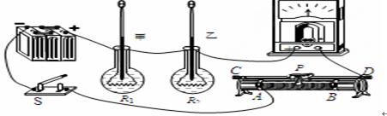
（1）实验R₁、R₂______联。 （2）如果通电时间相同，发现观察到甲温度计比乙温度计示数上升的快。由此可判断电阻丝R₁的阻值______电阻丝R₂的阻值（填“大于”或“小于”）。 （3）由上题可以得出结论：在其它条件一定时，通电导体产生的热量跟______成正比。
26.张明同学“探究串、并联电路的电流规律实验”的电路如图a所示，当把电流表分别在A、B、C三处时测得电流如下表所示．请你帮他完成如下几项工作：（10分）
测量处 | A | B | C
电流（A） | 0.5 | 0.2 | 0.3

（1）比较右表数据，可以得出结论是： （写表达式）；
（2）张明把电流表接入A点，当闭合开关时发现电流表指针如图b所示，出现这种情况的原因是 ．
（3）当张明更换电压不同的电源后，将两个电流表分别接入如图c甲所示的两个位置测量，此时电流表A₁和A₂读数分别如图c乙所示，由此可知A1为____A, A2为______A,通过灯泡L₂的电流大小为 A．
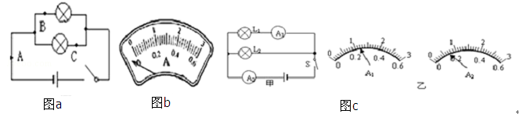
27.（1）小磁针在通电螺线管右端静止时的指向如右图所示，请在图中标出通电螺线管的N、S极，电源的正负极。（2分）
（2）用笔将图中开关，螺丝灯泡等未接好的元件用导线连接好。(2分)
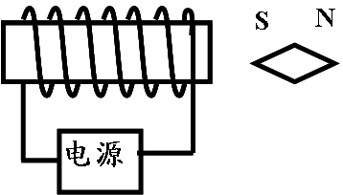

四．综合题（16分）
28. 冠湘中学为学生供应开水，用锅炉将200㎏的水从25℃加热到100℃，燃烧了6㎏的无烟煤。,（无烟煤的热值是3.4×10⁷J/㎏）试求：
（1）锅炉内200㎏的水吸收的热量是多少J？（3分）
（2）6㎏无烟煤完全燃烧放出的热量是多少J？（2分）
（3）此锅炉的效率是多少？（3分）

29. 电热水器原理的简易示意图如图所示，它的铭牌如表所示。通过开关S可以使热水器处于加热或保温状态。若电阻阻值不随温度的变化而变化，求
（1）闭合开关S时，热水器处于 状
额定电压 | 220V
额定功率 | 4400W
装水质量 | 10kg
频率 | 50Hz
态。（选填“加热”或“保温”）（2分）
（2）电热水器正常工作时，电阻R₁的阻值
是多大？（2分）
（3）热水器的蓄水桶中装满水后，把这些
水由28℃加热到50℃需多长时间？
（不计热损失，c_{水}＝ 4.2×10³J/kg·℃） （4分）
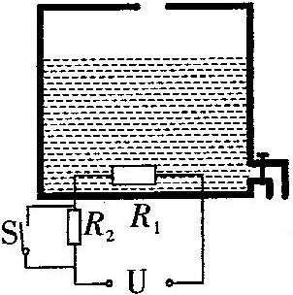

2014-2015年下学期冠湘中学九年级物理期末测试答卷
出卷人：刘功文 满分：100分（卷面分占1-2分）
得分：
一.选择题(每题2分,共24分)
班级： 姓名： 考号：

题号 | 1 | 2 | 3 | 4 | 5 | 6 | 7 | 8 | 9[来源:学科网] | 10 | 11 | 12
答案
二、填空题（每空1分，共20分）
13．______ ，______ ； 14．______ ，______ ；

15．_______，________ ； 16._________, ___________ ;

17．______ ， _____ ； 18．______________，______ ；

19．______， ______ ； 20．______ ， ______ ；

21．______ ，______ ； 22。______ ，____________ ；
三．实验题与作图题（每空2分，作图每个3分，共40分）
[来源:学科网]
23.（1）_______ (2)___________

24. (1)
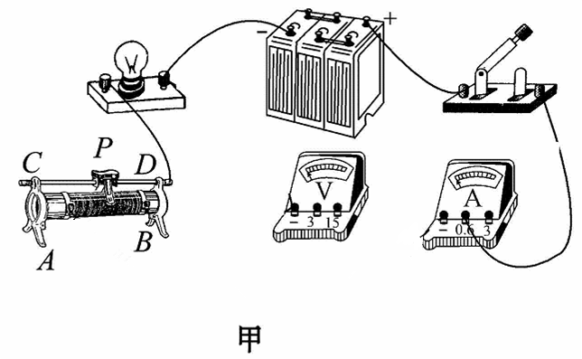
(2)______ (3)__________ ___________

(4)_______ _____________ (5)_________ (6)_____________

25.(1)________ (2)______ （3）__________

26.(1)_______ (2)________ (3)_____ ______ __________
27.(1) (2)
四．综合题（16分）
28. 冠湘中学为学生供应开水，用锅炉将200㎏的水从25℃加热到100℃，燃烧了6㎏的无烟煤。,（无烟煤的热值是3.4×10⁷J/㎏）试求：
（1）锅炉内200㎏的水吸收的热量是多少J？（3分）
（2）6㎏无烟煤完全燃烧放出的热量是多少J？（2分）
（3）此锅炉的效率是多少？（3分）

29. 电热水器原理的简易示意图如图所示，它的铭牌如表所示。通过开关S可以使热水器处于加热或保温状态。若电阻阻值不随温度的变化而变化，求
（1）闭合开关S时，热水器处于 状
额定电压 | 220V
额定功率 | 4400W
装水质量 | 10kg
频率 | 50Hz
态。（选填“加热”或“保温”）（2分）
（2）电热水器正常工作时，电阻R₁的阻值
是多大？（2分）
（3）热水器的蓄水桶中装满水后，把这些
水由28℃加热到50℃需多长时间？
（不计热损失，c_{水}＝ 4.2×10³J/kg·℃） （4分）
[来源:学|科|网][来源:学,科,网]

